DAFTAR RIWAYAT HIDUP
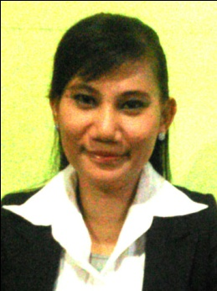
SRI ANITA RAHMA, lahir di Kota Parepare 30 Januari 1985. Anak kelima dari delapan bersaudara pasangan Bapak Muhammad Nuhung Yahya dan Ibu Sri Sunarti. Jenjang pendidikan yang ditempuh mulai dari bangku Sekolah Dasar di SD Negeri 1 Parepare pada tahun 1991 dan tamat pada tahun 1997.
Pada tahun yang sama penulis melanjutkan pendidikan di SMP Negeri 1 Parepare dan tamat pada tahun 2000. Kemudian penulis melanjutkan pendidikan di SMK Negeri 1 Parepare dan tamat pada tahun 2003. Penulis melanjutkan pendidikan pada jenjang Studi Diploma II di UNM Jurusan PGTK tahun 2007. Pada tahun 2012 penulis melanjutkan studi di Program Studi Pendidikan Guru Pendidikan Anak Usia Dini (PGPAUD) Program S1 pada Fakultas Ilmu Pendidikan Universitas Negeri Makassar.

